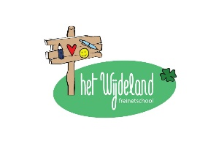 INSCHRIJVEN IN HET WIJDELAND

Inschrijven van kinderen geboren in °2017 *
Peuters geboren in 2017 kan je dit schooljaar inschrijven vanaf maandag 11 maart 2019 om 8.30.
Indien je je plekje verzekerd wil, kom dan die dag onmiddellijk om 8.30 ’s morgens.
* Opgelet : de mogelijkheid bestaat dat Sint-Truiden dit jaar overschakelt op digitaal inschrijven.

De instapmomenten voor de kinderen geboren in °2017
Instapdatum | Kleuters zijn geboren ten laatste op …
2 september 2019 | 02/03/2017
4 november 2019 | 04/05/2017
6 januari 2020 | 06/07/2017
3 februari 2020 | 03/08/2017
2 maart 2020 | 02/09/2017
20 april 2020 | 20/10/2017
25 mei 2020 | 25/11/2017
1 september 2020 | tussen 25/11/2017 en 31/12/2017

KENNISMAKING MET HET WIJDELAND
Er zijn 4 manieren :
INFOAVOND
Op donderdag 28/03/2019 om 19.30.
Je krijgt uitleg over onze visie en manier van werken en natuurlijk een volledige rondleiding.

OPEN KLASDAG
Op dinsdag 22/01/19 en woensdag 29/05/19 om 10.00.
Je krijgt een kijk voor en achter de schermen van onze school. Je bezoekt de klassen in werking en krijgt het breder kader en de visie van de school erbij.

OPEN DEURDAG
Op zaterdag 18/05/19 van 14 tot 17.00.
De schoolpoorten staan dan open voor iedereen die de sfeer wil komen opsnuiven en kennismaken met Het Wijdeland. De rondleiding vertrekt om 14.30.

OP AFSPRAAK
Bel of mail voor individuele kennismaking.

Alle info, afspraken of inschrijvingen :
011/480.400 – info@wijdeland.be

